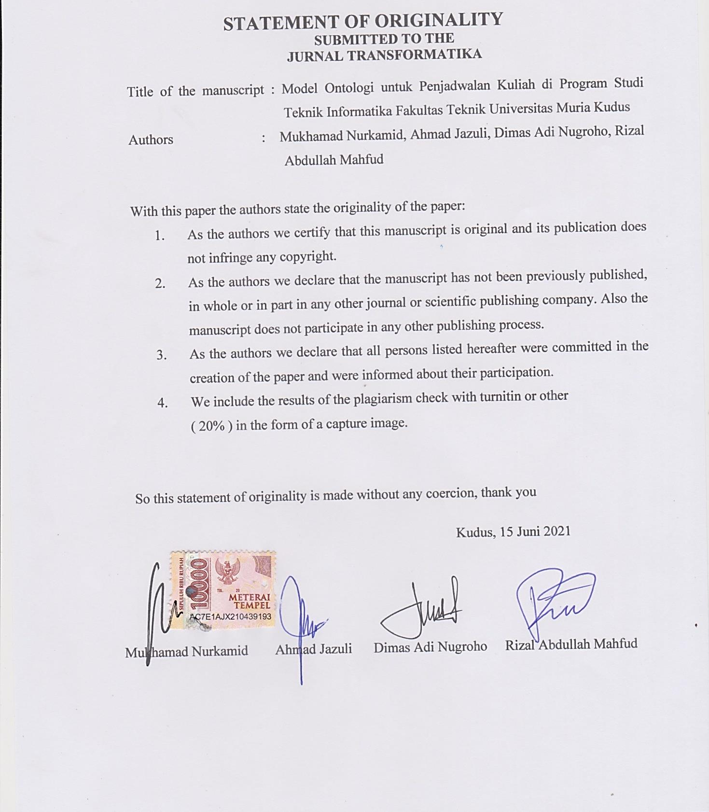

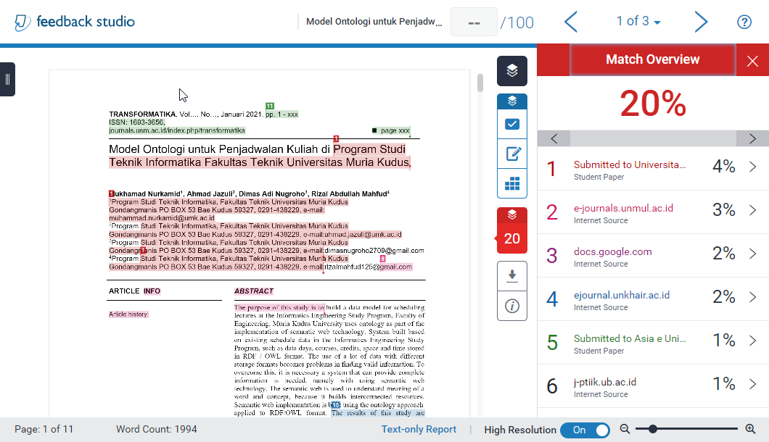

Gambar 1. Hasil cek plagiarism artikel dengan turnitin

